http://bbs.kechuang.org/read/79441

[特斯拉线圈]关于TC442X芯片在高频小特斯拉线圈上的应用探索

楼主#
更多发布于：2016-03-31 23:14
之前我在高压版块发过两个关于小TC的帖子，内容基本上是定性定量分析了一下大家喜闻乐见的自激特斯拉线圈驱动电路的特性。
之后我一直在考虑，这么大的线圈，只能出这么小的电弧吗？按照电流密度来计算，这个小线圈至少能承受百W下的功率输出。
于是我开始搜集关于这种自激小TC的技术资料。在国内外各大爱好者社区搜索最后得到的结果可以总结为两类
1：多级放大型
2：专业芯片放大型
1型放大器目前尚无一个能定型下来，并且被论证的经典电路。且多级放大与电路元件的功率耗散以及工作点调节有关。
需要示波器多点监控，分级匹配。普通爱好者要达到制作一次成功的目的，相对来说比较困难，由于2型电路相对元件较少。
故本帖子重点讨论2型电路在小TC上应用的特性和规律，并且分享我自己做实验过程中产生的一些有意思的思考。
基于自激特斯拉线圈的特点，可以从科创论坛帖子代号：74008、73754中详细了解。
其中能总结出设计这种小TC的特征。
1：要对频率为LC谐振频率的频率分量进行选频
2：放大电路本身要有特定放大带宽
3：输出必须阻抗匹配
基于以上三点，可以以伊朗Electroboom网站中的下图图做基本实验模型来尝试。
- R1 = 2 Ohm
- R2 >= 22kOhm
- D2 = 1N4148, or 1N400x (x is a number)
- U1 = MIC4452 (MIC4452YN is the through-hole version)
- Q1 = 2SK2542 (This is an obsolete part. You can replace it with similar N-CH, >=500V, RDSon<2Ohm, >40W power)
可以看到这张电路图对比于“杀手励磁器”电路元件只多了2个，可以认为需要调试的地方不多。
且能够在制作的时候，较容易的保持一致性。
对本图简单的分析如下：R2 D2为U1提供基础电压偏置，由于R2阻值选择较大。所以由次级线圈Ls与分布电容Cs产生的谐振电压能够被U1内部的钳位二极管变成与LC谐振频率相同的方波。而由U1输出一个低阻抗，高电平的驱动信号，经过R1驱动Q1的栅极，并且通过单端激励将能量通过耦合传递给次级线圈Ls。这个过程不断增强，从而维持电路的稳定震荡，并且在Ls高端输出高频高压，从而产生美丽的紫色电弧！
————————————————————————————————————————————————
为了让大家看清楚，特意拆掉了TC4422。这个PCB反面我全部覆铜，用来方便标准传输线理论计算。
由于机智如我QwQ，我成功的完成了在一面上布线的艰巨任务！反面是则紧贴散热片方便散热。
焊好后是这样的，因为没有地方放退耦电容，所以我的蓝色瓷片和电解电容是搭棚焊接的。
这一点不利于批量生产，但是又不知道怎么解决高度问题，所以尚待解决。
电解电容是16V 470uF，瓷片电容220p。得益于此，这个小TC的声音很安静。
然后随意的切了几片亚克力，初级线圈使用100*0.06的丝包紫铜线。这是为了避免趋肤效应带来的线圈发热，事实证明这是必须的。
放电端用了一个带尖端的机米螺丝。这样一来整个小TC的骨架就搭好了。
然后绕个小线圈，把骨架插♂进去。事实证明配合得还不错，然后用亚克力胶固定密封。
这样一台小线圈就完成了！
———————————————————————————————————————————————
时间线倒回PCB板刚做好的时候。
PCB板刚刚焊接好的时候，发现一个问题。也就是不能顺利启动。
这个问题很奇怪，困扰了我一天，表现的情况就是，有时候插电能够启动，有时候会慢慢变暗直到电弧熄灭。
这令我百思不得其解，所以我怀疑到了是否由于我加了谐振栅极驱动而导致的。
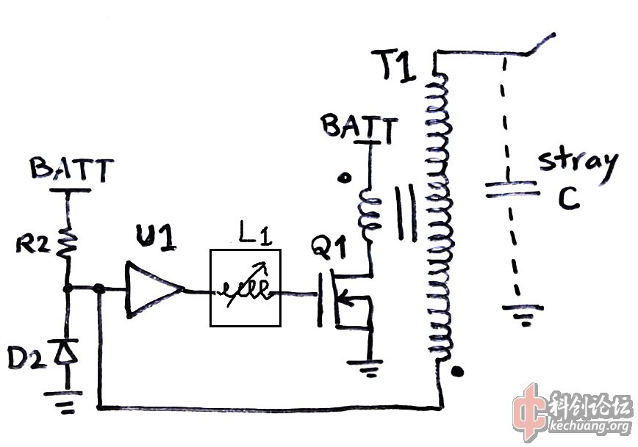
在我的设计中，我尝试使用高频磁环来匹配Q1的栅极产生谐振。以便于防止U1的输出变成无功功率。
事实证明这个改动是十分必要的。
由于原作者对于这个电路的驱动频率建议是不高于1MHz，而我的线圈大约工作在2.2MHz。
所以可以通过L1匹配Q1的栅极电容，使得Q1输入为纯正弦波。这时驱动幅电压最高，能够避免Q1工作于线性区而导致大量发热。
最开始我对L1的取值为2.4uH，这个电感量与我的MOS中Cis参数刚好匹配。
但是出现了启动之后不稳定的情况，后来我对Q1的栅极驱动波形作了测试，才发现问题的根本所在。
对整个电路进行分析，可以发现电路中存在两个影响信号通路的因素。
其中为L1 Cis谐振选频电路，Ls与Cs谐振选频回路。其中L1负责对Cis进行无功功率补偿，而Ls与Cs为主线圈回路，其电流信号兼作反馈。
而当电源上电，产生了可以认为是拥有全频谱频率分量的阶跃信号。最终增益则为A=A1+A2 A1与Ls Cs相关 A2与L1 Cis相关。
而A1与A2同时与固有谐振频率有关，简单分析看来，若满足f=1/(2π*√LsCs)=1/(2π*√L1Cis)。则选频回路能够达到最大特定频率增益。
然而由于实际制造因素，这两个选频回路的频率绝对不可能一致。从频谱的角度上分析，也就是说存在一个微小的频率差△F。
这个△F表现在物理学上的最基本因素，是拍频。由于我计算得比较精确，所以这个差频会随着时间的变化，而缓慢影响最终增益A。
从而导致最终会存在一个最小点，这个最小点的值为0db。
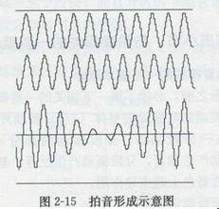
这个原理我也是在测量的时候观察到栅极驱动波形存在以上的变化情况，才推测出这个原因。
所以我的这个小特斯拉线圈开启后，会产生慢慢变弱到0的状态！QAQ
那么为什么固定频率驱动的ClassE线圈应用同样的栅极谐振原理，而不会产生这样的情况呢？
原因很简单，固定频率驱动，其中一个增益是固定的，不会随着反馈量的变化而变化。
而即使产生拍频，也会表现得不明显，也许是音质变难听，也许是高频啸叫。总而言之是因为定频驱动，这个问题并不明显。
但是对于这种自激振荡的电路来说，合理分析反馈环路的各种状态显得尤为重要。
那么如何避免呢？其实很简单，也很意外。也就是把这个选频回路调得与主谐振频率分离开来。
这样的原理其实就是增大△F的大小，事实证明效果很明显。虽然不能做到完全平静无声，但是能够稳定工作了。
由于△F变大，相当于在频率基础上加了一个△F的灭弧（大雾）。
总而言之，是在勉强的情况下在声音与效率中做了平衡。
———————————————————————————————————————————————————————
解决了上面的问题，我们可以开开心心的玩小TC了。
因为栅极驱动电路工作在12Vpp左右，所以MOS管在有散热的情况下，即使工作在2.5A@12V负载，表面温度也保持在40°C左右。
视频在这。
http://v.youku.com/v_show/id_XMTUxODk0MTQ1Ng==.html
原视频里的声音还是蛮大的，嘶嘶嘶......。貌似优酷因为转码的原因，把这个当噪音滤掉了？
电弧形状看起来非常漂亮！很像一朵蒲公英，因为之前没做过这个频段的SSTC。所以也没有观察过这个频率下的电弧。
似乎电弧特性表现得不如4MHz那么集中，但是比1MHz 的多一种毛茸茸的感觉。
在这个状况下，TC442X芯片工作的温度依然很高。这个问题我没有解决，时间放长了，整个散热片都会被TC442X带得发热。
难道只能通过再加一级放大来实现稳定工作？
————————————————————————————————————————————————————
因为这个小线圈的阻抗匹配的还不错，所以能用3S锂电池驱动。
我后来一次停电的时候，用这台小TC点荧光灯了，亮度还可以2333。就是别靠太近啦，可能会有电磁波照射风险！
这台小TC小到能放进小盒子里，携带起来也非常方便。
下一步我打算给这台小TC加上音频，让它变得更有意思。
就小TC看，这个电路还是满成功的。可以作为单三极管SSTC玩腻的小伙伴，进阶大功率时的又一个选择。
但是需要注意的是，如果要驱动更小尺寸，也就是更高功率的SSTC，必须加入栅极谐振驱动回路。否则TC442X直接烧掉。
在调节谐振的时候，要注意避开拍频点。基本上能做到一次成功！
最后还是希望大家注意安全，玩得开心！
有什么问题和疑问我会在帖子里回复并保持跟进！

